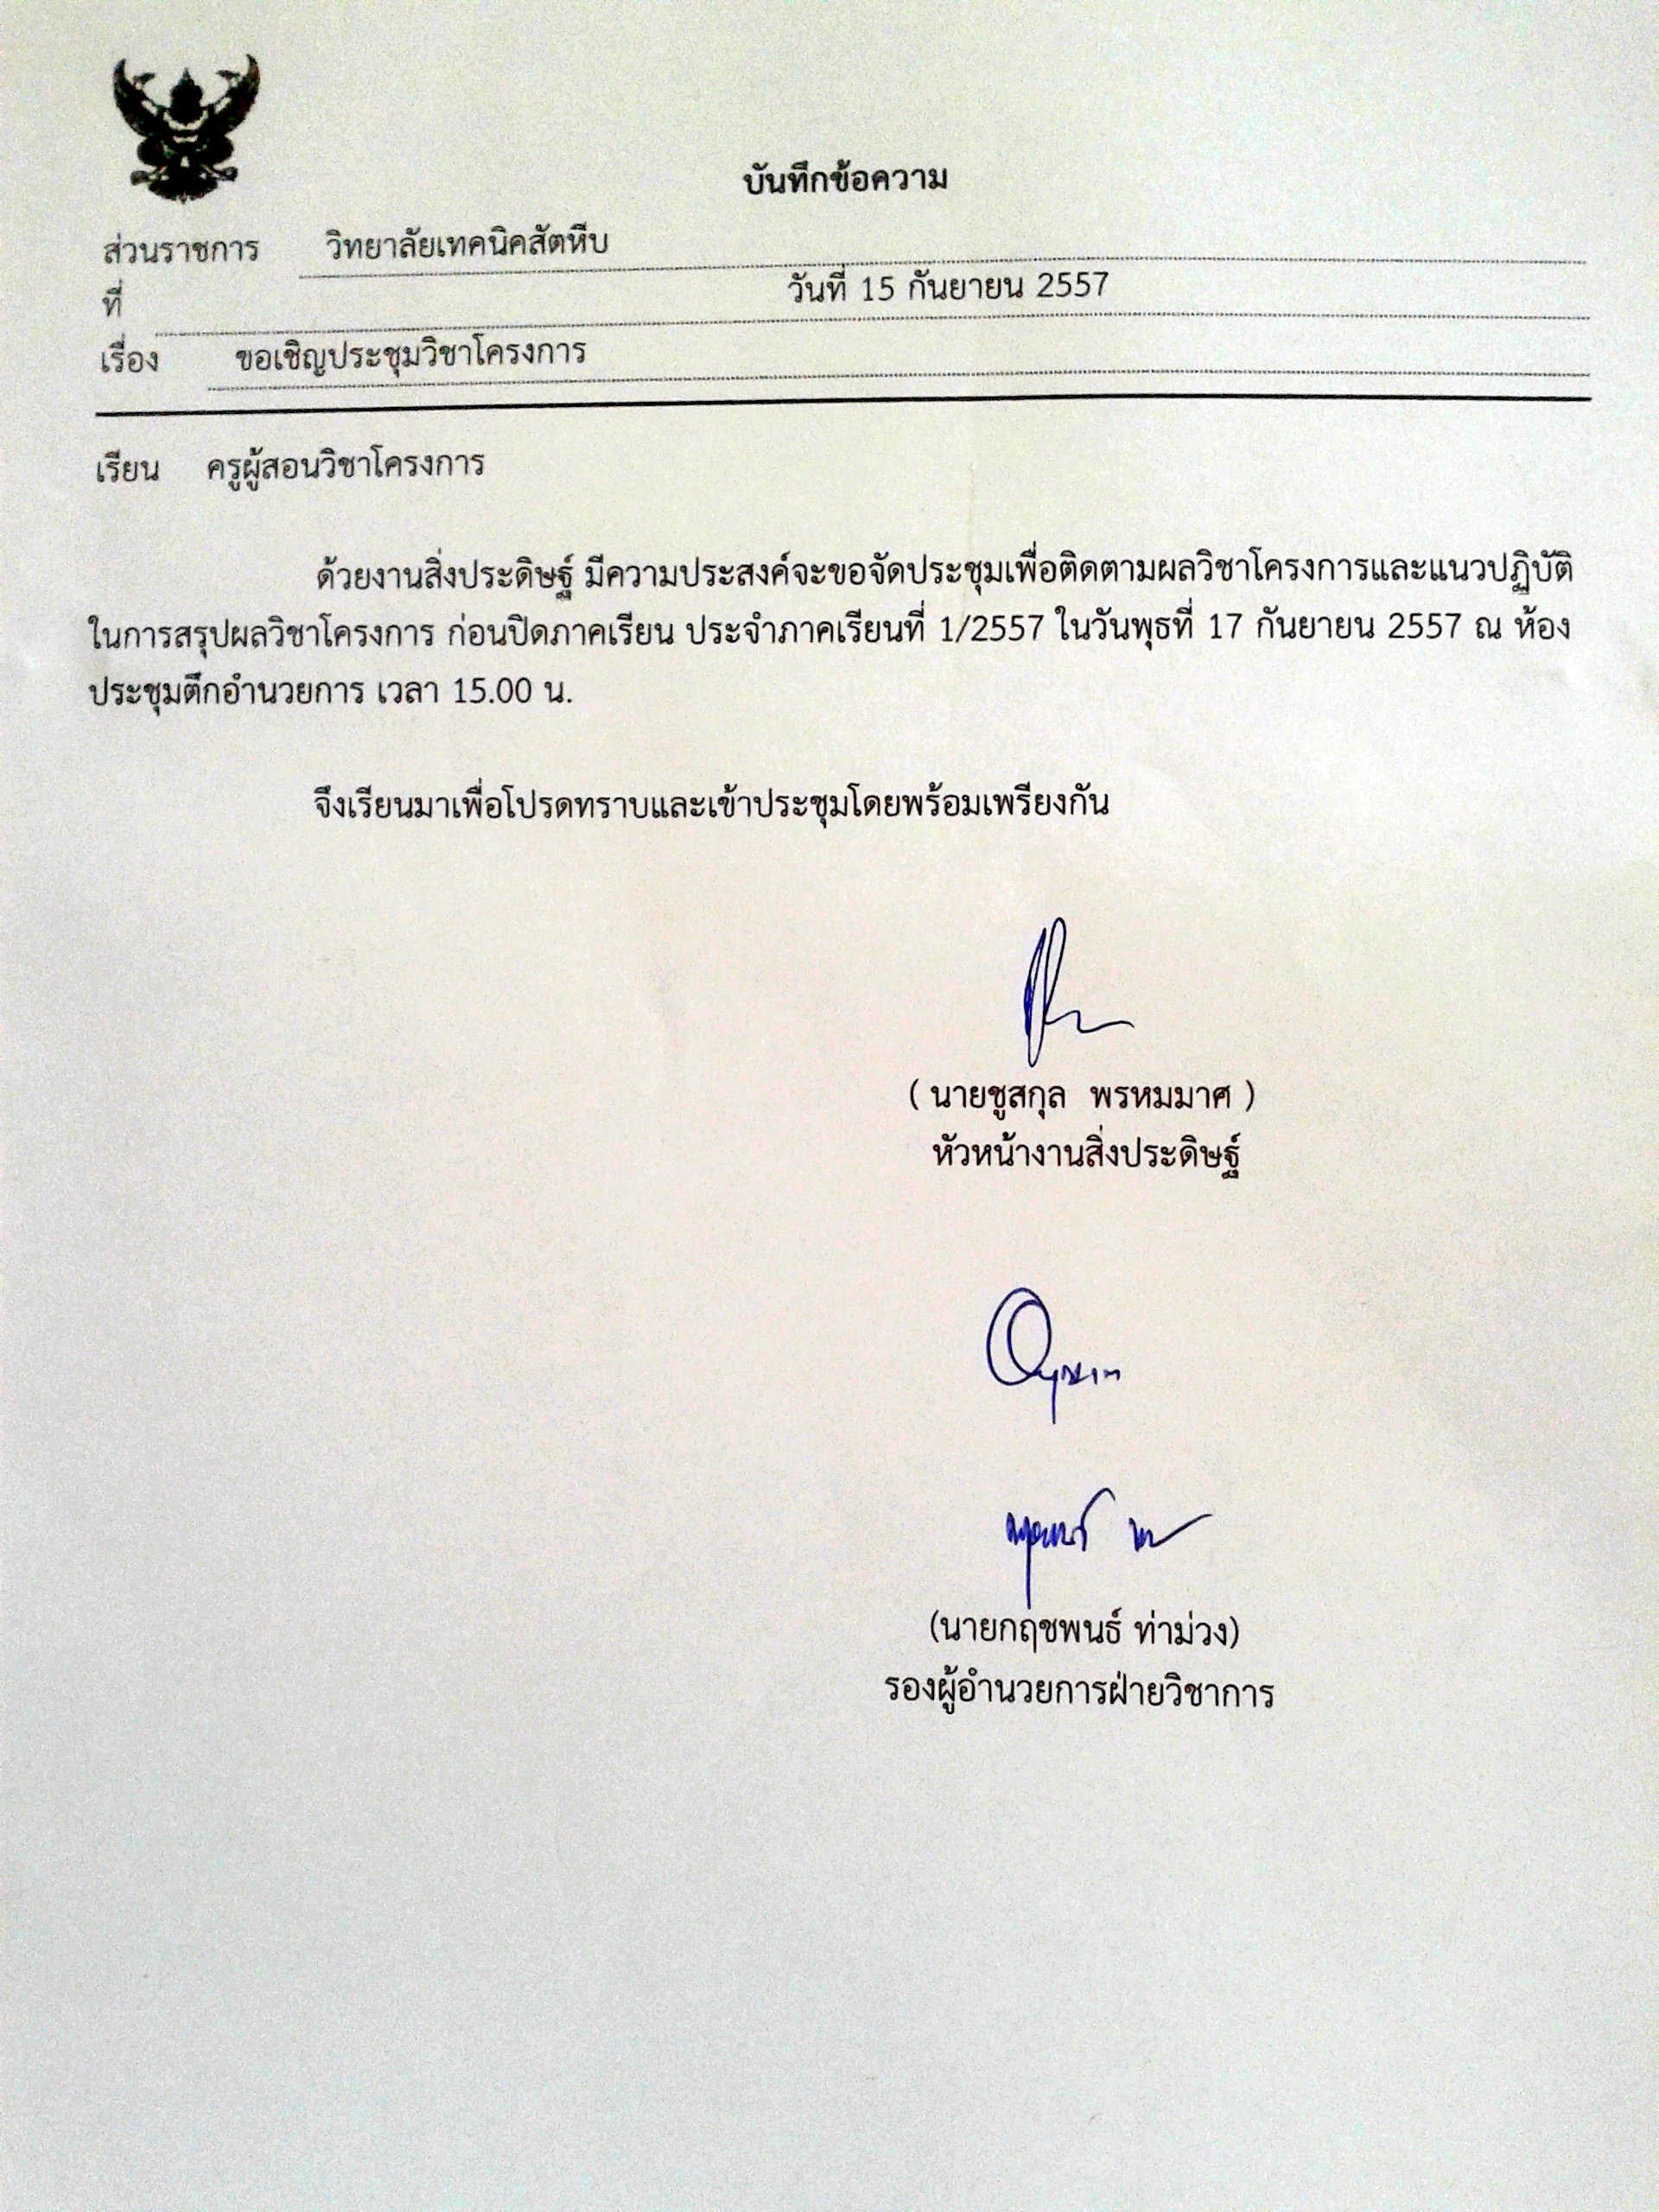

ระเบียบวาระการประชุม
การติดตามผลความก้าวหน้าวิชาโครงการ
วันพุธที่ ๑๗ กันยายน ๒๕๕๗ เวลา ๑๕.๐๐ น.
ณ ห้องประชุมตึกอำนวยการ วิทยาลัยเทคนิคสัตหีบ
-------------------------------------------------

ระเบียบวาระที่ ๑ เรื่องที่ประธานแจ้งให้ที่ประชุมแจ้งทราบ

มติที่ประชุม
ระเบียบวาระที่ ๒ เรื่องนำเสนอเพื่อพิจารณา
๒.๑ ติดตามผลวิชาโครงการ ภาคเรียนที่๑ ประจำปีการศึกษา ๒๕๕๗

มติที่ประชุม
๒.๒ สรุปผลรายชื่อโครงการและชี้แจงสิ่งที่นักเรียนต้องส่งในวิชาโครงการ

มติที่ประชุม

ระเบียบวาระที่ ๓ เรื่องอื่นๆ (ถ้ามี)

มติที่ประชุม

ลงชื่อรับทราบและเข้าร่วม
“การประชุมติดตามความก้าวหน้าวิชาโครงการ ประจำภาคเรียนที่ 1/2557”
วันพุธที่ 17 กันยายน 2557 เวลา 15.00 น.
ณ ห้องประชุมตึกอำนวยการ
ลำดับที่ | ชื่อ-นามสกุล | รับทราบ | เข้าร่วมประชุม
1 | นายกฤชนพนธ์ ท่าม่วง
2 | นายชูสกุล พรหมมาศ
3 | นางวิยะวรรณ ปิ่นโพธิ์
4 | นายทองคำ แก้วสุข
5 | นายนรเศรษฐ์ ศิริไปล์
6 | นายสถาพร กลอนกิ่ง
7 | นายสาโรจน์ อรุณฉาย
8 | นายทัศนัย มีเฉลา
9 | นางสาวนันทิยา อู่ทอง
10 | นายสมบัติ อินยิน
11 | นายสมบัติ หิริโอตัปปะ
12 | นายเจริญ แก้วนาโอ
13 | นายบุญเสริม เรืองสุทธิ
14 | นายอภิชาต หารสุโพธิ์
15 | นายวรวิทย์ เกตุบรรลุ
16 | นายธวัชชัย รัตนะ
17 | นายนพพร น้อยวัฒนกุล
18 | นายเกียรติชาย เกตุแก้ว
19 | นายขวัญชัย สงวนพงษ์
20 | นายอาทิตย์ ศิลาอาสน์
21 | นายปรัชญา สุขนิ่ม
22 | นายภัทรพล สุกับ
23 | นายปพนพัทธ์ พิมพ์คต
24 | นายคมสรรค์ ภูทอง
25 | นางณัฐนันท์ ภิญญศิริ
26 | นางสาวสิรินทร มูลสวัสดิ์
27 | นางสจี พรหมมาศ



แบบคุณลักษณะผลงานโครงการวิทยาลัยเทคนิคสัตหีบ
ประจำปีการศึกษา 2556/2

โครงการ ระดับ ปวช. ปวส. แผนกวิชา………………………………………..
วางรูปถ่าย ผลงานที่ชัดเจนและไม่มีบุคคล ปรากฏในภาพและย่อขนาดให้พอดี
ห้ามใช้แบบร่างหรือกราฟฟิก
วางรูปถ่าย ผลงานที่ชัดเจนและไม่มีบุคคล ปรากฏในภาพและย่อขนาดให้พอดี
ห้ามใช้แบบร่างหรือกราฟฟิก
ชื่อโครงการ: ใส่ชื่อผลงาน |  |  | งบประมาณ: บาท
ชื่อผู้จัดทำ 3คน/ชิ้นงานระดับ ปวช. 2คน/ชิ้นงาน ระดับ ปวส.
1. ใส่ชื่อและนามสกุล นักเรียน |  | รหัส: ใส่รหัสนักเรียน |  | ชั้น/กลุ่ม: 5/1
2. ใส่ชื่อและนามสกุล นักเรียน |  | รหัส: ใส่รหัสนักเรียน |  | ชั้น/กลุ่ม: 5/2
3. ใส่ชื่อและนามสกุล นักเรียน |  | รหัส: ใส่รหัสนักเรียน |  | ชั้น/กลุ่ม: 5/2
ชื่อครูที่ปรึกษา
1.ใส่ชื่อและนามสกุล ครูที่ปรึกษา เบอร์โทรศัพท์
2.ใส่ชื่อและนามสกุล ครูที่ปรึกษา เบอร์โทรศัพท์
3.ใส่ชื่อและนามสกุล ครูที่ปรึกษา เบอร์โทรศัพท์
บทคัดย่อ: | สรุปที่มาของการประดิษฐ์ว่ามีแนวคิดอย่างไร เพื่อศึกษาอะไร  ให้สามารถเข้าใจได้ง่ายไม่เกิน 5 บรรทัด
ประโยชน์และคุณลักษณะ: | บอกประโยชน์และคุณลักษณะการใช้งาน หรือวิธีใช้  หรือลักษณะเด่นที่ดีกว่าเดิม ให้สามารถเข้าใจง่ายไม่เกิน 5บรรทัด

สำหรับนักเรียนที่ทำโครงการต้องนำส่งข้อมูลต่อไปนี้ต่อแผนกวิชา
1.รูปเล่มโครงการตามแบบฟอร์มวิทยาลัยจำนวน 3 เล่ม โดยแต่ละเล่มให้นักเรียนใส่แบบแสดงคุณลักษณะโครงการไปด้วยในภาคผนวก
2.CD หรือ DVD จำนวน1แผ่น/เล่ม
ที่แผ่นให้
เขียนชื่อโครงงาน
ชื่อผู้จัดทำ ชั้น กลุ่ม สาขา
โดยบรรจุแผ่นไว้ในซองติดไว้ด้านในปกหลัง

โดยข้อมูลที่จัดเก็บให้บันทึกเนื้อหาในรูปแบบของ ไฟล์.doc และ ไฟล์.pdf เก็บในโฟลเดอร์ชื่อโครงการ โดยแยกไฟล์ออกเป็นบท ดังรูป
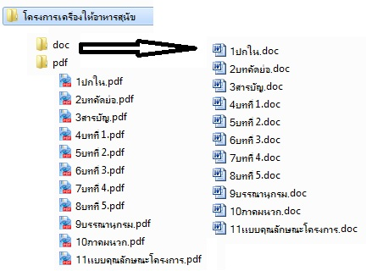
ให้นักเรียนเพิ่มเอกสารแบบคุณลักษณะโครงการเข้าไปในไฟล์ที่จัดทำเล่มด้วย
Download แบบคุณลักษณะโครงการที่นี่ http://chusgul.com/tatc/file/cha.doc

 บันทึกข้อความ
ส่วนราชการ วิทยาลัยเทคนิคสัตหีบ
ที่ วันที่ พ.ศ. ๒๕๕๗
เรื่อง รายงานผลโครงงานวิชาชีพแผนก………. ระดับ ปวช./ปวส. ประจำปีการศึกษา ๑/๒๕๕๗

เรียน ผู้อำนวยการวิทยาลัยเทคนิคสัตหีบ
สิ่งที่แนบมาด้วย รายงานผลการจัดทำโครงงานวิชาชีพภาคเรียนที่ ๑ ปีการศึกษา ๒๕๕๗

ตามที่ข้าพเจ้า……………………………ได้รับมอบหมายให้ปฏิบัติหน้าที่สอนในวิชาโครงงานประจำปีการศึกษา ๑/๒๕๕๗ โดยมีจำนวนนักศึกษาระดับ……...………… ลงทะเบียนเรียนในวิชาโครงงานจำนวน…………คน
บัดนี้การดำเนินการดังกล่าวได้สำเร็จลุล่วงลงแล้ว จึงขอรายงานผลโครงงานนักศึกษาระดับ…………………. จำนวน……………โครงงาน เอกสารดังแนบ

จึงเรียนมาเพื่อโปรดทราบ
เรียนเสนอผู้อำนวยการ
…………………………………………………………………………………………………………

(นายชูสกุล พรหมมาศ)
หัวหน้างานสิ่งประดิษฐ์
……………………………………………………
(…….…………………………..)
ครูที่ปรึกษาโครงงานวิชาชีพ

□ ทราบ
□ สั่งการ
…………………………………………………………………………………………………………

(นายวัชรินทร์ ศิริพานิช)
ผู้อำนวยการวิทยาลัยเทคนิคสัตหีบ

เรียนเสนอผู้อำนวยการ
…………………………………………………………………………………………………………

(นายกฤชพนธ์ ท่าม่วง)
รองผู้อำนวยการฝ่ายวิชาการ

รายงานผลการจัดทำโครงงานวิชาชีพภาคเรียนที่ ๑ ปีการศึกษา ๒๕๕๗
สาขาวิชา_________________________________________________________
ครูผู้สอนวิชาโครงการ (ชื่อ)____________________________________________
จำนวนนักเรียนที่ลงทะเบียน คน จำนวนชิ้นงานทั้งหมด โครงการ
(จำนวนนักศึกษา3คน/โครงการในระดับ ปวช. จำนวนนักศึกษา2คน/โครงการในระดับ ปวส.)
ที่ | ชื่อโครงการ | ชื่อนักศึกษา | รหัสนักศึกษา | ชั้น/กลุ่ม | ผลการดำเนินงาน
1 | โครงการ…… | 1.นาย…. |  |  | ผ่าน / ไม่ผ่าน
 | งบประมาณ………………………… | 2
2 | โครงการ…… | 1.นาย…. |  |  | ผ่าน / ไม่ผ่าน
 | งบประมาณ………………………… | 2
3 | โครงการ…… | 1.นาย…. |  |  | ผ่าน / ไม่ผ่าน
 | งบประมาณ………………………… | 2
4 | โครงการ…… | 1.นาย…. |  |  | ผ่าน / ไม่ผ่าน
 | งบประมาณ………………………… | 2
5 | โครงการ…… | 1.นาย…. |  |  | ผ่าน / ไม่ผ่าน
 | งบประมาณ………………………… | 2
6 | โครงการ…… | 1.นาย…. |  |  | ผ่าน / ไม่ผ่าน
 | งบประมาณ………………………… | 2

บันทึกข้อความ
ส่วนราชการ วิทยาลัยเทคนิคสัตหีบ
ที่ วันที่ พ.ศ. ๒๕๕๗
เรื่อง จัดส่งโครงงานวิชาชีพสาขาวิชา…………………………. ระดับ ปวส. ประจำปีการศึกษา ๑/๒๕๕๗

เรียน หัวหน้างานห้องสมุด

ตามที่สาขาวิชา……………………………ได้ดำเนินการจัดทำวิชาโครงงานประจำปีการศึกษา ๑/๒๕๕๗ โดยมีจำนวนนักศึกษาระดับ……...…………ลงทะเบียนในวิชาโครงงานจำนวน…………คน
บัดนี้การดำเนินการดังกล่าวได้สำเร็จลุล่วงลงแล้ว จึงขอนำส่งผลงานโครงงานระดับ…………………. จำนวน……………เล่ม เพื่อให้เกิดประโยชน์กับนักเรียน นักศึกษา ครูอาจารย์ และผู้สนใจทั่วไป ในการใช้เป็นแนวทางในการทำโครงงานวิชาชีพ การพัฒนาโครงงาน การจัดทำสิ่งประดิษฐ์และการเผยแพร่ต่อไป

จึงเรียนมาเพื่อโปรดดำเนินการ

ลงชื่อ……………………………………….
(……………………………….)
หัวหน้าสาขาวิชา……………

งานห้องสมุดได้รับเอกสารประกอบโครงงาน
จำนวน………….เล่ม

ลงชื่อ………………………………………..
(………………………………………)
หัวหน้างานห้องสมุด

รายงานผลการจัดทำโครงงานวิชาชีพภาคเรียนที่ ๑ ปีการศึกษา ๒๕๕๗
สาขาวิชา_________________________________________________________
ครูผู้สอนวิชาโครงการ (ชื่อ)____________________________________________
จำนวนนักเรียนที่ลงทะเบียน คน จำนวนชิ้นงานทั้งหมด โครงการ
(จำนวนนักศึกษา3คน/โครงการในระดับ ปวช. จำนวนนักศึกษา2คน/โครงการในระดับ ปวส.)
ที่ | ชื่อโครงการ | ชื่อนักศึกษา | รหัสนักศึกษา | ชั้น/กลุ่ม
1 | โครงการ…… | 1.นาย….
 | งบประมาณ………………………… | 2
2 | โครงการ…… | 1.นาย….
 | งบประมาณ………………………… | 2
3 | โครงการ…… | 1.นาย….
 | งบประมาณ………………………… | 2
4 | โครงการ…… | 1.นาย….
 | งบประมาณ………………………… | 2
5 | โครงการ…… | 1.นาย….
 | งบประมาณ………………………… | 2
6 | โครงการ…… | 1.นาย….
 | งบประมาณ………………………… | 2

